Declaração de Direito Autoral

Nós), abaixo assinados, transferimos todos os direitos autorais do artigo intitulado “MEDICAMENTOS UTILIZADOS NA ENXAQUECA: ROTINA EM UNIDADES BÁSICAS DE SAÚDE E EM HOSPITAL” à Revista Brasileira de Ciências da Saúde - RBCS.
Declaramos ainda que o trabalho é original e que não está sendo considerado para publicação em outra revista, quer seja no formato impresso ou no eletrônico.
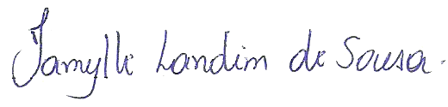
Temos ciência de que a revista se reserva o direito de efetuar nos originais alterações de ordem normativa, ortográfica e gramatical com vistas a manter o padrão culto da língua, respeitando, contudo, o estilo dos autores e que os originais não serão devolvidos aos autores.

___________________________________________
Jamylle Landim de Sousa
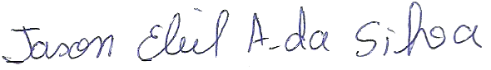

___________________________________________
Jason Eliel Alves da Silva

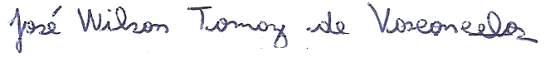
___________________________________________
José Wilson Tomaz de Vasconcelos
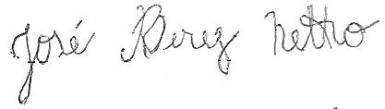
___________________________________________
José Xerez Netto

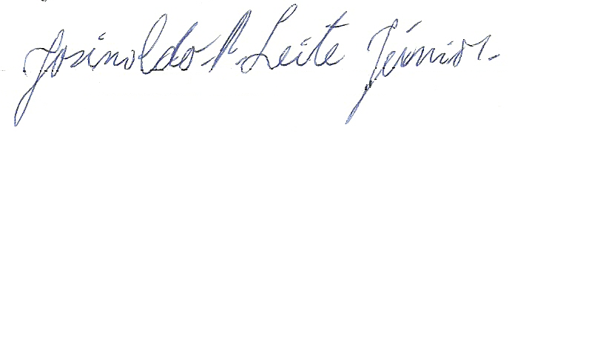
___________________________________________
Josinaldo Pereira Leite Júnior

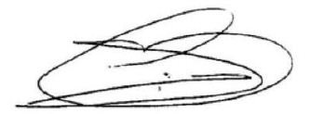
___________________________________________
Francisco José Gonçalves Figueiredo
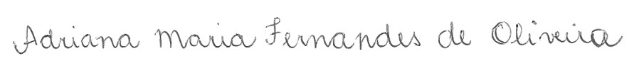
___________________________________________
Adriana Maria Fernandes de Oliveira

